Question 3 : Comment les marchés imparfaitement concurrentiels fonctionnent-ils ?
Etape 1 : Introduction (10’)

http://www.francetvinfo.fr/economie/la-saison-des-glaciers-est-lancee_939737.html
Etape 2 : Bilan du questionnaire (15’)
En groupe, vous comparerez vos réponses et complèterez éventuellement votre trace écrite. Lien vers la vidéo : http://acver.fr/2hs
- Quelles sont les différentes structures de marché possibles ?
- Quelles sont les conséquences d’une concurrence imparfaite pour les consommateurs ?
- Quelles sont les stratégies qui permettent de renforcer le pouvoir de marché ? Expliquez le fonctionnement de chacune d’entre elles.
- Quels sont les trois rôles des autorités de régulation de la concurrence ?

Etape 3 : Vérification des connaissances (1h)
Exercice 1 : les ententes au sein des oligopoles
L'Opep se réunira le 21 octobre au Venezuela
Le Venezuela a annoncé jeudi une réunion technique des membres de l'Opep avec d'autres pays producteurs de pétrole le 21 octobre, après avoir à plusieurs reprises appelé à une réduction de l'offre de brut sur le marché afin de soutenir les prix.
Le ministre vénézuélien du Pétrole et des Mines et patron de la compagnie pétrolière publique PDVSA, Eulogio del Pino, a confirmé dans un communiqué la tenue de cette réunion, dont le lieu n'a pas été précisé, ni le nom des pays participants. Le ministre avait posté un tweet annonçant cette rencontre plus tôt dans la soirée.
Le président vénézuélien Nicolas Maduro s'est prononcé à plusieurs reprises pour une réduction de la production, aussi bien dans les pays membres de l'Opep que dans les pays non membres, afin de stimuler une hausse des cours et de rééquilibrer le marché. Cette proposition du Venezuela a été rejetée par l'Arabie saoudite, dont la stratégie est d'inonder le marché pour maintenir ses parts de marché et de contrer l'expansion des huiles de schiste aux Etats-Unis.
Cette situation de surabondance fragilise les pays les plus vulnérables de l'Opep, dont le Venezuela, moins résistant que les producteurs du Golfe à la baisse des recettes pétrolières sur lesquelles repose un large pan de son économie.
lefigaro.fr avec AFP, 09/10/2015

- Quels sont les effets d’une offre importante sur les prix du pétrole ?
- L’offre de pétrole est-elle fixée par le marché ?
- Quel est l’intérêt pour les pays producteurs de pétrole de s’allier au sein de l’OPEP ?
- Quelle est la conséquence de cette entente pour les consommateurs ?

Exercice 2 : Différencier son produit pour être unique
 | Galaxy S5 | Nexus 5 | iPhone 5S
Taille écran | 5,1 pouces | 5 pouces | 4 pouces
Stockage | 16/32 GB | 16/32 GB | 16/32/64 GB
Batterie | 2800 mAh | 2300 mAh | 1560 mAh
Appareil photo | 16 Mégapixels | 8 Mégapixels | 8 Mégapixels
Poids | 145 g | 127,57 g | 110,56 g
4G | Oui | Oui | Oui
Capteur d’empreintes | Oui | Non | Oui
Mesure rythme cardiaque | Oui | Non | Non

- Quelles sont les caractéristiques communes à ces trois smartphones ? Qu’est-ce qui les différencie
- Quelle est l’hypothèse de la concurrence pure et parfaite qui n’est pas vérifiée ici ?
- Pourquoi d’après vous les marques cherchent-elles à différencier leurs produits ?
- Par quels moyens les marques peuvent-elles renseigner les consommateurs sur les qualités de leurs produits ?
- Expliquez en quoi le marché des smartphones révèle une concurrence « monopolistique ».

Exercice 3 : l’abus de position dominante

Google soupçonné d'abus de position dominante par les autorités américaines
La FTC, l'Agence américaine chargée de faire respecter le droit des consommateurs, soupçonne l'entreprise d'empêcher ses concurrents d'accéder à son système d'exploitation mobile, Android.
Pas de repos pour Google. La FTC, l'agence américaine chargée de faire respecter le droit des consommateurs, et le département de Justice ont décidé d'ouvrir une enquête sur des pratiques supposées anticoncurrentielles du moteur de recherche, d'après des informations de Bloomberg Business. Les deux entités soupçonnent Google de donner la priorité à ses propres services au sein de son système d'exploitation mobile, au détriment des applications développées par ses concurrents. Les propriétaires de smartphone Android se voient automatiquement proposer des programmes développés par Google, comme Maps ou Gmail. Cette priorité représente une sérieuse barrière à l'entrée pour les autres développeurs d'applications. Android équipe actuellement 82,8% des smartphones dans le monde, d'après les derniers chiffres de l'institut IDC. Aux États-Unis, cette part est de 59%.
Ce n'est pas la première fois que Google est soupçonné d'abus de position dominante sur le mobile. La Commission européenne avait annoncé en avril l'ouverture d'une enquête pour pratiques anticoncurrentielles visant elle aussi Android. Bloomberg Business précise qu'il n'est « pas certain » que les États-Unis collaborent avec les enquêteurs européens. La Commission européenne a déjà officiellement accusé Google d'abus de position dominante, cette fois-ci dans le cadre de ses résultats de recherche, après avoir enquêté pendant cinq ans.
Les nouvelles accusations de la FTC évoquent celles affrontées par Microsoft au début des années 2000. Le département de Justice américain avait alors accusé le géant de l'informatique d'empêcher ses concurrents de faire la promotion de leur navigateur Internet sur Windows, pour mieux mettre en avant Internet Explorer. La Commission européenne avait prononcé des reproches similaires en 2009, résultant en une amende de 561 millions d'euros pour Microsoft.
lefigaro.fr, Lucie Ronfaut, le 25/09/2015

- Qu’est-ce qu’un « abus de position dominante » ? Quel est son objectif pour l’entreprise ?
- Qu’est-ce qui permet à Google d’imposer ses produits ?
- Pourquoi les autorités de la concurrence interdisent-elles l’abus de position dominante ?

Exercice 4 : La guerre des prix dans les télécoms

La stratégie de Bouygues dans le domaine des offres triple play
Bouygues Telecom a ouvert un troisième front dans la guerre des prix. Après l'offensive sur les tarifs dans la 4G (l'internet mobile très haut débit), celles sur les prix des communications en Europe (roaming) c'est au tour du fixe d'être dans la tempête.
Bouygues Telecom lance une offre triple play (téléphonie fixe, Internet et TV) pour 19,99 euros. Elle sera commercialisée dès le 3 mars. L'opérateur promet au passage une économie de «plus de 150 euros par an, en moyenne» au consommateur. Bouygues Telecom s'est de facto positionné avec une offre inférieure d'une douzaine d'euros à celles de ses concurrents et à ses propres tarifs antérieurs. Free a riposté dans l'heure, dégainant une offre à 19,98 euros, chez Alice. Un centime de moins qui lui permet de communiquer sur «l'offre la moins chère». […]
Avec son offre de BBox à 19,99 euros, Bouygues Telecom vise à rendre coup pour coup à Free. […] Bouygues Telecom a annoncé viser une part de marché de 20%, c'est à dire, cinq millions de clients.
Elsa Bembaron, « Télécoms: guerre des prix sans merci entre Bouygues et Free », Le figaro.fr, Publié le 26/02/2014

Le nombre d’abonnés au téléphone fixe en 2013

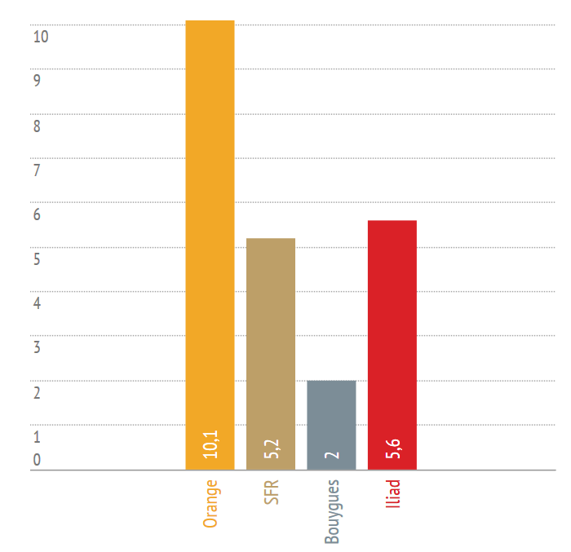
- Faites une phrase avec les données entourées.
- Montrez que les entreprises de télécoms se livrent à une « guerre des prix ».
- En vous appuyant sur le graphique et le texte, justifiez la stratégie de l’entreprise Bouygues.
- Quels sont les avantages et les risques liés à une stratégie de « guerre des prix » ?

NB : Iliad = Free.

Source : http://www.challenges.fr/entreprise/20140310.CHA1329/combien-pesent-orange-sfr-bouygues-telecom-et-free.html

Etape 4 : Tâche finale (30’)
Illustrez chaque élément de la mind map avec un exemple précis.
Guerre des prix

Le marché imparfait
Stratégies pour renforcer le pouvoir de marché
Différentes structures de marché
Concurrence monopolistique
Cartels
Oligopole
Monopole
Politique de la concurrence

